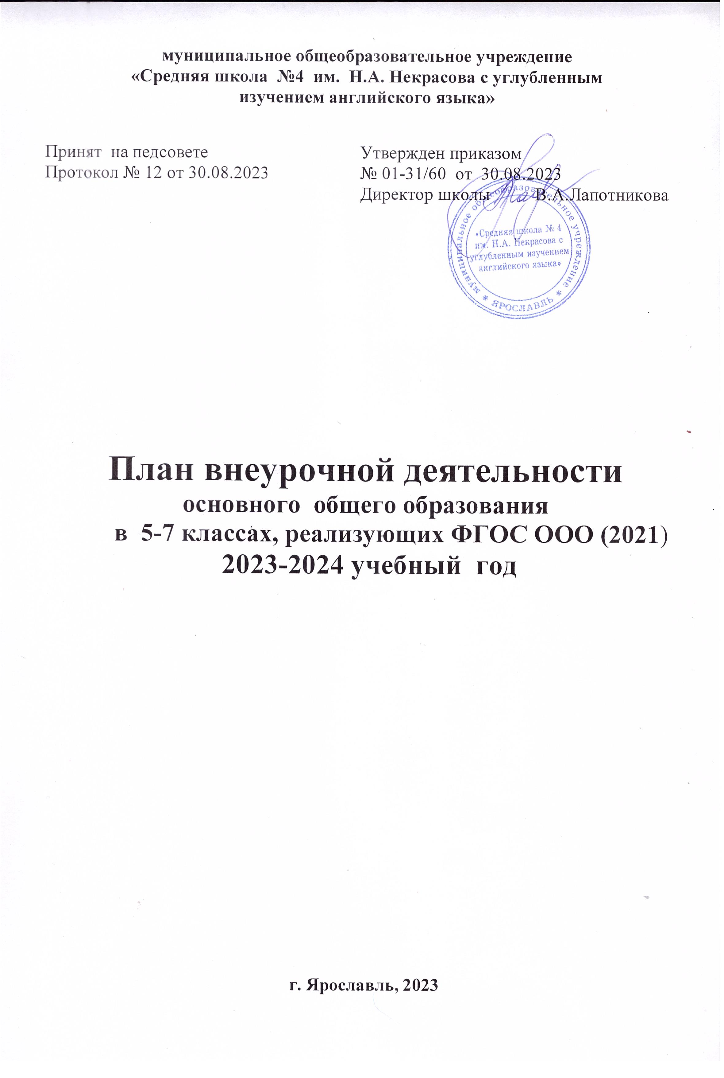

Пояснительная записка
к плану внеурочной деятельности 5-7 классов

Внеурочная деятельность в средней школе № 4 организуется в соответствии со следующими нормативными документами и методическими рекомендациями:
- Приказом Министерства просвещения Российской Федерации от 31.05.2021 № 287 «Об утверждении федерального государственного образовательного стандарта основного общего образования» (зарегистрировано в МинюстеРоссии 07.2021 № 64101)
- Письмом Министерства просвещения Российской Федерации от 05.07.2022г. № ТВ–1290/03«О направлении методических рекомендаций» (Информационно-методическое письмо об организации внеурочной деятельности в рамках реализации обновленных федеральных государственных образовательных стандартов начального общего и основного общего образования);
- Письмом Минпросвещения России от 17.06.2022 г. № 03-871 «Об организации занятий «Разговоры о важном»;
- Методическими рекомендациями по формированию функциональной грамотности обучающихся – http://skiv.instrao.ru/bank-zadaniy/;
- "СП 2.4.3648-20 "Санитарно-эпидемиологические требования к организациям воспитания и обучения, отдыха и оздоровления детей и молодежи", утверждены постановлением Главного государственного санитарного врача Российской Федерации от 28.09.2020 г. N 28
- Постановлением Главного государственного санитарного врача РФ от 28 января 2021 г. N 2 "Об утверждении санитарных правил и норм СанПиН 1.2.3685-21 "Гигиенические нормативы и требования к обеспечению безопасности и (или) безвредности для человека факторов среды обитания"
- Основной образовательной программой основного общего образования (ООП ООО) средней школы № 4, утвержденной приказом 01-31/60 от 30.08.2023

В средней школе № 4 внеурочная деятельность входит в часть, формируемую участниками образовательных отношений, является неотъемлемой частью основной образовательной программы основного общего образования и направлена на достижение планируемых результатов освоения ООП ООО, что позволяет в полной мере реализовать требования ФГОС ООО(2021).
Внеурочная деятельность организуется в целях обеспечения индивидуальных потребностей обучающихся, направлена на достижение планируемых результатов освоения основной образовательной программы (личностных, метапредметных и предметных) и осуществляется в формах, отличных от форм, используемых преимущественно на урочных занятиях.
План внеурочной деятельности определяет состав и структуру направлений, формы
организации, объем внеурочной деятельности на уровне основного общего образования с
учетом интересов обучающихся и возможностей школы.

План внеурочной деятельности обеспечивает широту развития личности обучающихся, учитывает социокультурные потребности, регулирует недопустимость перегрузки учащихся.
В реализации внеурочной деятельности принимают участие все педагогические работники (классные руководители, учителя-предметники, педагог-организатор, психолог, социальный педагог и др.) По месту проведения - непосредственно в образовательной организации;
совместно с организациями и учреждениями дополнительного образования
детей, спортивными объектами, учреждениями культуры;
в сотрудничестве с другими организациями.

Обязательным условием организации внеурочной деятельности является ее воспитательная направленность, соотнесенность с рабочей программой воспитания школы. За счет часов внеурочных занятий в средней школе № 4 расширяется программа воспитания и социализации учащихся .
В соответствии с ФГОС ООО - 2021 образовательная организация должна обеспечить обучающимся до 10 часов еженедельных занятий внеурочной деятельностью (до 1750 часов на уровне основного общего образования).
Формами организации внеурочной деятельности в рамках основной образовательной
программы являются: школьные научные общества,
научные конференции, классные часы, олимпиады, соревнования, конкурсы викторины. праздничные мероприятия. выходы в кино, музеи, экскурсии, встречи.
С целью реализации принципа формирования единого образовательного пространства
на всех уровнях образования часы внеурочной деятельности используются через реализацию модели плана с преобладанием учебно-познавательной деятельности, когда наибольшее внимание уделяется внеурочной деятельности по учебным предметам и формированию функциональной грамотности:

Модель плана внеурочной  деятельности | Содержательное наполнение
Преобладание  учебно-познавательной  деятельности | - занятия обучающихся по формированию функциональной грамотности;  - занятия обучающихся с педагогами, сопровождающими проектно- исследовательскую деятельность;  - профориентационные занятия обучающихся;

Внеурочная деятельность в средней школе № 4 организуется по следующим направлениям развития личности:

направление | Цель занятий
Информационно-просветительские занятия патриотической, нравственной и экологической направленности «Разговоры о важном» | Основная цель - стать развитие ценностного отношения школьников к своей родине - России, населяющим ее людям, ее уникальной истории, богатой природе и великой культуре.  Основная задача - формирование соответствующей внутренней позиции личности школьника, необходимой ему для конструктивного и ответственного поведения в обществе.  Основные темы занятий будут связаны с важнейшими аспектами жизни человека в современной России: знанием родной истории и пониманием сложностей современного мира, техническим прогрессом и сохранением природы и, ориентацией в мировой художественной культуре и повседневной культуре поведения, доброжелательным отношением к окружающим и ответственным отношением к собственным поступкам.
Занятия по формированию функциональной грамотности школьников | Основная цель - развитие у школьников способности применять приобретённые на обычных уроках знания, умения и навыки для решения жизненных задач, умений синтезировать их для решения конкретной учебной проблемы. Эти внеурочные занятия реализуют один из самых важных педагогических принципов – связь образования с жизнью.  Основная задача – формирование функциональной грамотности ( читательской, математической, естественнонаучной, финансовой, направленной в том числе и на развитие их предпринимательского мышления.)
Занятия, направленные на удовлетворение профориантационных интересов и потребностей обучающихся | Основная цель – развитие их ценностного отношения к труду как основному способу достижения жизненного благополучия и ощущения уверенности в завтрашнем дне.  Основная задача - формирование готовности школьников к осознанному выбору направления продолжения своего образования и своей будущей профессии, осознание ими важности получаемых в школе знаний для дальнейшей профессиональной и внепрофессиональной деятельности.  Основное содержание - знакомство школьников с миром профессий и способами получения профессионального образования; создание условий для развития важных надпрофессиональных навыков - общения, работы в команде, поведения в конфликтной ситуации и т.п.; создание условий для познания ребенком самого себя, своих мотивов, устремлений, склонностей. Это поможет ему стать увереннее в себе, адекватнее оценивать свои силы и возможности.
Занятия, связанные с реализацией особых интеллектуальных и социокультурных потребностей обучающихся. | Основная цель – интеллектуальное и общекультурное развитие школьников, удовлетворение их особых познавательных, культурных, оздоровительных потребностей и интересов.  Основная задача - формирование ценностного отношения школьников к знаниям как залогу их собственного будущего и к культуре в целом как к духовному богатству общества, сохраняющему национальную самобытность народов России.
Занятия, направленным на удовлетворение интересов и потребностей обучающихся в творческом и физическом развитии, помощь в их самореализации, раскрытии и развитии их способностей и талантов. | Основная цель - раскрытие творческих способностей школьников, формирование у них чувства вкуса и умения ценить прекрасное, формирование ценностного отношения к культуре.  Основная цель - физическое развитие обучающихся, привитие им любви к спорту и побуждение к здоровому образу жизни, воспитание силы воли, ответственности, формирование установок на защиту слабых.  Основная цель – оздоровление школьников, привитие им любви к своему краю, его истории, культуре, природе, развитие их самостоятельности и ответственности, формирование навыков самообслуживающего труда.

Реализация воспитательного потенциала курсов внеурочной деятельности ориентирует детей на доброжелательное, бережное, заботливое отношение к миру, любовь
к Родине, реализуется в рамках классных часов «Разговор о важном» и в рамках следующих
выбранных школьниками ее видов:
– Познавательная деятельность. Курсы внеурочной деятельности,
направленные на передачу школьникам социально значимых знаний, развивающие их
любознательность, позволяющие привлечь их внимание к экономическим, политическим,
экологическим, гуманитарным проблемам нашего общества, формирующие их
гуманистическое мировоззрение и научную картину мира.
- Художественное творчество. Курсы внеурочной деятельности, создающие
благоприятные условия для социальной самореализации школьников, направленные на
раскрытие их творческих способностей, формирование чувства вкуса и умения ценить
прекрасное, на воспитание ценностного отношения школьников к культуре и их общее
духовно-нравственное развитие.
- Проблемно-ценностное общение. Курсы внеурочной деятельности, направленные
на развитие коммуникативных компетенций школьников, воспитание у них культуры
общения, развитие умений слушать и слышать других, уважать чужое мнение и отстаивать
свое собственное, терпимо относиться к разнообразию взглядов людей.
- Туристско-краеведческая деятельность. Курсы внеурочной деятельности,
направленные на воспитание у школьников любви к городу Ярославлю, его истории,
культуре, природе, на развитие самостоятельности и ответственности школьников,
формирование у них навыков самообслуживающего труда.
- Трудовая деятельность. Курсы внеурочной деятельности, направленные на
развитие творческих способностей школьников, воспитание у них трудолюбия и
уважительного отношения не только к физическому труду, но и людям разных профессий.
- Игровая деятельность. Курсы внеурочной деятельности, направленные на
раскрытие творческого, умственного и физического потенциала школьников, развитие у
них навыков конструктивного общения, умений работать в команде.
Ожидаемые результаты
Личностные: | Предметные: | Метапредметные:
- готовность и способность к саморазвитию;  - сформированность мотивации к познанию, ценностно-смысловые установки,отражающие  индивидуально-личностныепозиции,  социальные компетенции личностных качеств;  - сформированность основ гражданской идентичности. | - получение нового знания и опыта его применения. | - освоение универсальных учебных действий;  - овладение ключевыми компетенциями.

Воспитательный результат внеурочной деятельности – непосредственное духовно-нравственное приобретение обучающегося благодаря его участию в том или ином виде деятельности.
Воспитательный эффект внеурочной деятельности - влияние (последствие) того или иного духовно-нравственного приобретения на процесс развития личности обучающегося.
Все виды внеурочной деятельности учащихся на уровне основного общего образования строго ориентированы на воспитательные результаты.
Внеурочная деятельность способствует тому, что школьник самостоятельно действует в общественной жизни, может приобрести опыт исследовательской деятельности; опыт публичного выступления; опыт самообслуживания, самоорганизации и организации совместной деятельности с другими детьми

План внеурочной деятельности 5-7 класс
Направления  внеурочной деятельности | 5А | 5Б | 5В
«Разговоры о важном» | 1 | 1 | 1
Формирование функциональной грамотности | 1 | 1 | 1
Профориентационная работа/  Предпринимательство/  Финансовая грамотность | 1 | 1 | 1
Дополнительное изучение учебных предметов | 3 | 3 | 3
Развитие личности и самореализация обучающихся | 2 | 2 | 2
Комплекс воспитательных мероприятий | 2 | 2 | 2
 | 10 | 10 | 10

Направления  внеурочной деятельности | 6А | 6Б | 6В
«Разговоры о важном» | 1 | 1 | 1
Формирование функциональной грамотности | 1 | 1 | 1
Профориентационная работа/  Предпринимательство/  Финансовая грамотность  Предпринимательство/  Финансовая грамотность | 1 | 1 | 1
Дополнительное изучение учебных предметов | 3 | 3 | 3
Развитие личности и самореализация обучающихся | 2 | 2 | 2
Комплекс воспитательных мероприятий | 2 | 2 | 2
 | 10 | 10 | 10

Направления  внеурочной деятельности | 7А | 7Б | 7В
«Разговоры о важном» | 1 | 1 | 1
Формирование функциональной грамотности | 1 | 1 | 1
Профориентационная работа/  Предпринимательство/  Финансовая грамотность | 1 | 1 | 1
Дополнительное изучение учебных предметов | 3 | 3 | 3
Развитие личности и самореализация обучающихся | 2 | 2 | 2
Комплекс воспитательных мероприятий | 2 | 2 | 2
 | 10 | 10 | 10

Направления внеурочной деятельности | Название | Форма организации
Информационно-просветительские занятия патриотической, нравственной и экологической направленности | «Разговоры о важном»  «Зеленая лаборатория» | Классный час  объединение
 | «Вахта памяти», посвященная Дню победы | Классный час
 | Тематическая неделя «Растем патриотами» | Классный час
 | День толерантности | Классный час
 | Всероссийская акция «Бессмертный полк»
Занятия по формированию функциональной грамотности школьников | «Функциональная грамотность»  (читательская, математическая, естественно-научная, финансовая) | Научное сообщество
Занятия, направленные на удовлетворение профориантационных интересов и потребностей обучающихся | «Профориентация» | Клуб, экскурсии,  конференция
Занятия, связанные с реализацией особых интеллектуальных и социокультурных потребностей обучающихся. | «Эстафета добрых дел» | Волонтерское движение
 | Всероссийский проект «Добрая школа»
 | Заседания Школьной Думы  «Будущие лидеры» | Ученическое сообщество
 | «Шахматы» | клуб
Занятия, направленным на удовлетворение интересов и потребностей обучающихся в творческом и физическом развитии, помощь в их самореализации, раскрытии и развитии их способностей и талантов. | «Музыкальное ассорти»  «Историческое краеведение»  «Очумелые ручки»  Театральная студия | Клуб  Объединение  Объединение  Клуб
 | Фестиваль искусств «Школьные годы чудесные» | Фестиваль
 | Новогодние и рождественские праздники, масленица | Праздник
 | Мероприятия, посвященные Дню 23 февраля и 8 марта | Праздник
 | Выходы в театр, кино, музеи, экскурсионные поездки | Экскурсии
 | День здоровья «Золотая осень» | Соревнования, эстафеты
 | Беседы о здоровом образе жизни, по профилактике различных рисков | Спортивный клуб  «Гренада»
 | «Готовимся к сдаче норм ГТО»
 | Участие в спортивных соревнованиях города
 | инструктажи по правилам дорожного движения | «Школа безопасности»
 | День борьбы с терроризмом
 | «Безопасный интернет

